**投稿　川柳**

☆迷子

カルガモは　迷子出さずに　お引っ越（水）

江ノ電に　　子猫一匹　　　座ってた（邦）

ハブ地下を　三度回って　　地上の陽（健）

遊園地　　　母が迷子と　　子が届け（公）

☆優しい

やさしさに　ひかれて共に　歩んだ日（美）

優しいが　　時には恐い　　父となる（美）

【旗の台五丁目町会　研修旅行】

旗の台五丁目は毎年会員親睦のバス旅行を開催していましたが、コロナの影響で２０１９年１月の初詣を最後に中止していました。コロナが少し落ち着いた２０２２年６月１８日（土）「甲斐善光寺御開帳と山梨さくらんぼ狩り」の旅行を開催しました。

バスの中では、荏原警察署から「防犯ビデオ」３本と

品川区防災課から「防災ビデオ」３本を拝借し視聴しま

した。常に減らない特殊詐欺の映像にお互いに充分気を

つけるよう、また防災の映像では地域のハザードマップ

の必要性を改めて痛感致しました。

甲斐善光寺で一日でも早くコロナが収束する事を願いました。

（文章・写真提供：旗の台五丁目町会副会長　山梨　由美子）



源氏前小学校　町探検

6月24日（金）に2年生が生活科の学習として、最寄り駅である中延駅とスキップロードを中心に町探検に出かけました。町探検をする前に、児童たちは、源氏前小学校の周りのお気に入りの場所として、スキップロードにある店を多く挙げていました。さらに新たにスキップロードの素敵なところを見つけたいと、町探検を計画しました。

実際に町を探検し、「商店街には、いろいろな店があるんだね。」「あのお店の人がどんな仕事をしているか知りたい。」など町探検を終えた子どもたちはたくさんのことに気付きました。「もっと地域のことを知りたい。」という思いにつながったようです。地域の皆様に学習の機会を与えて頂いたことに感謝し、児童のさらなる成長へつなげていきたいと思います。（文責：源氏前小学校校長　金児　京子）

えばよんフォトコンテストを実施しています。

募集期間：９月１日（木）～１０月３１日（月）

応募資格：①子どもの部：小学1～6年生　②一般の部：中学生以上

テーマ：荏原第四地区管内（東急大井町駅～戸越公園駅周辺）で撮影されたもの。

応募方法：①専用フォームより応募 【https://x.gd/kQxWM】

②荏原第四地域センター窓口にて応募　③「#えばよんフォトコンテスト」とInstagramにて投稿

①応募用

フォーム→

応募規定等

詳細はこちら

荏原第四地区

管内エリア→

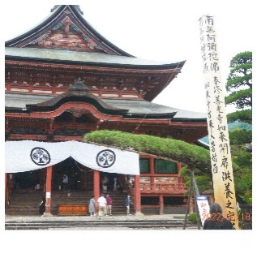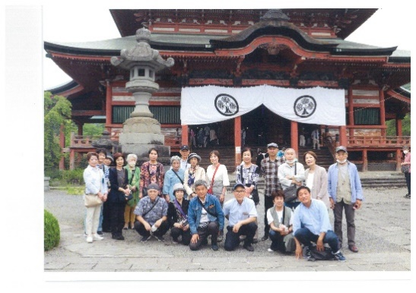

No.228

2022年(令和4年)

グレープ号

（9.10月）

編集・発行

荏原第四地域センター内

**地域だより編集委員会**

〒142-0053　品川区中延5-3-12

TEL　03-3784-2000

FAX　03-3784-2601

ebara4c@city.shinagawa.tokyo.jp

えばよん

**地域**

**だより**

荏原第四地区夏まつり

７月２３日（土）に源氏前小学校で荏原第四地区夏まつりが開催されました。新型コロナウィルスにより３年ぶりの開催となりましたが、荏原第四地区委員会、町会、小・中学校ＰＴＡ、地域センターの皆さまのご協力により安全・安心な夏まつりにすることができました。  
　従事メンバーは全員抗原検査をし、模擬店の食べ物は全て持ち帰りとしました。また、毎年フィナーレを飾る打ち上げ花火は密回避から取り止めました。このような制限下での開催でしたが、多くの方にご来場いただいたことは開催する側の立場として何より嬉しいことです。来年度も新型コロナウィルスの状況は分かりませんが、中止の１択では無く安心・安全を図りつつ地域の方と楽しめる夏まつりを引き続き開催できるよう進めてまいります。

（文責：夏まつり企画リーダー　髙木　秀尚）

３年ぶりに開催した荏原第四地区夏まつりは、地域にお住まいのたくさんの方に楽しんでいただきました。

開催にあたり、様々な新型コロナウイルス感染症対策を講じました。非常に暑い日でしたが、夏まつりを楽しむ来場者の皆さんの様子が印象的でした。そんな夏まつりの一日の様子をお届けします！

夏まつり実行委員長のあいさつが行われました。

本部挨拶

盆踊り

大人も子どもも、皆さん楽しそうに音楽に合わせて踊っていました！

オープニングイベント

ソーラン節や一輪車の息の合った動きで、来場者の目をくぎ付けにしていました！お揃いの衣装が華やかで、夏まつりに彩りを添えました。

前半の部

10：00

12：00

子どもコーナー

ペットボトルボウリング、ストラックアウト、宝つり、コイン落とし、ひんやりプレイランドとスーパーボールすくいが行われ、多くの子どもたちが楽しそうに遊んでいました。

模擬店

ベビーカステラとジュースに賑わいが見られ、ティーンズDJが会場内を盛り上げていました。

模擬店

ベビーカステラ、フランクフルト、磯辺焼きや焼きそばのいい匂いが会場内を漂っていました。ジュースは午前中に引き続き、賑わいが見られました。

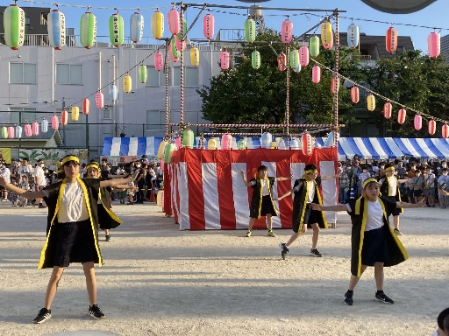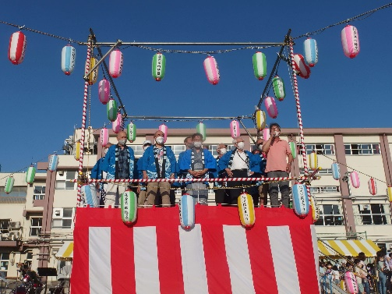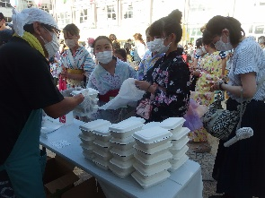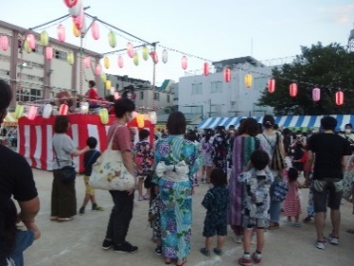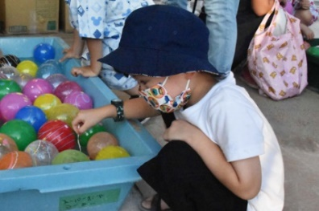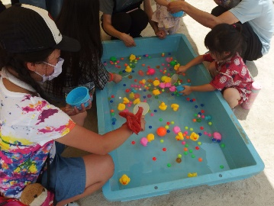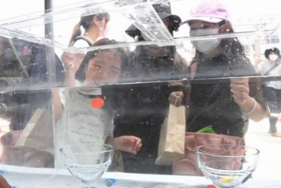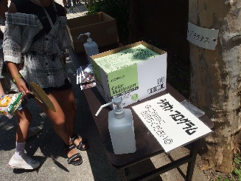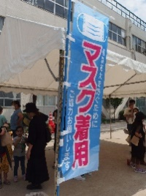

※品川区ホームページではカラー版がご覧いただけます。品川区ホームページ→地域センター・区民集会所→荏原第四地域センター→えばよん地域だより

1

この「えばよん地域だより」は、２か月に1回地域の方々が知恵を出し合いながら作っている情報誌です。

２



17：00

19：30

後半の部

